



**《嵌入式系统》**

**课程实验报告**

姓名：宋泽涛

学院：信息学院

系：软件工程

专业：软件工程

学号：25120222201292

2024年10月23日

**第4次实验 Linux驱动与应用实验**

1. **实验设备**

**（1）PC微机**

**（2）嵌入式系统综合实验箱（FS3399M4）**

1. **实验内容**

**在实验箱上运行Linux驱动与应用的20个样例。请采用屏蔽拷贝（或拍照）的方式，将实验结果黏贴到实验报告中，并对有关实验结果进行文字说明。**

* **实验1：内核模块**

程序运行后在实验箱上并无明显现象

* **实验2：字符设备驱动**

在Ubuntu终端执行：

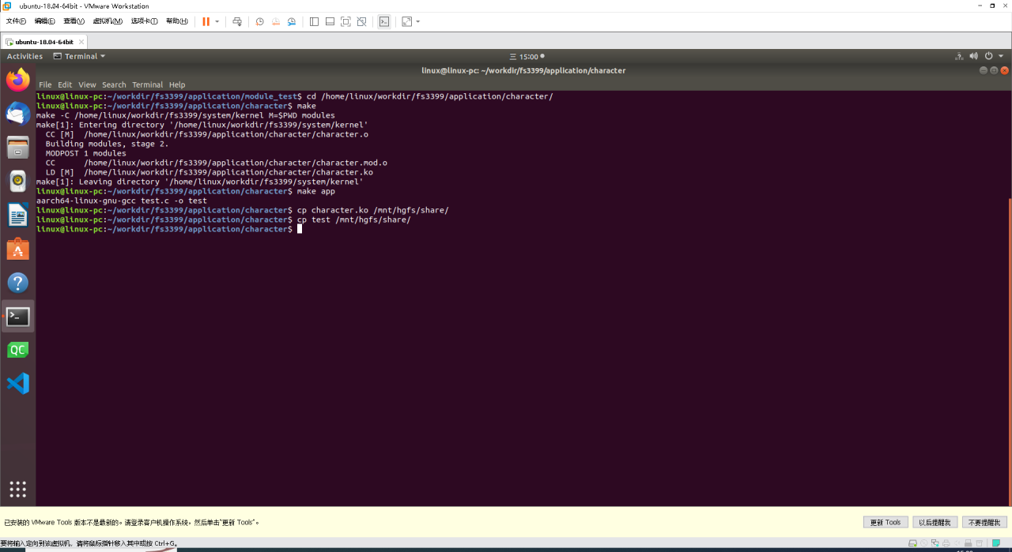

在Xshell上将电脑share目录里的对应文件上传到MPU开发板中，然后运行，结果如下：

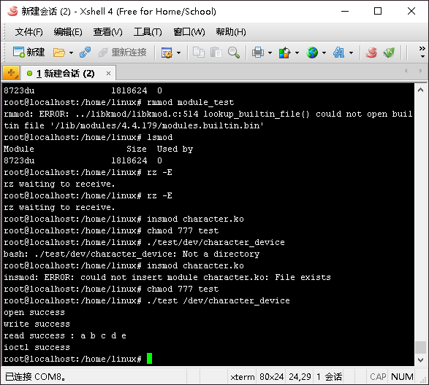

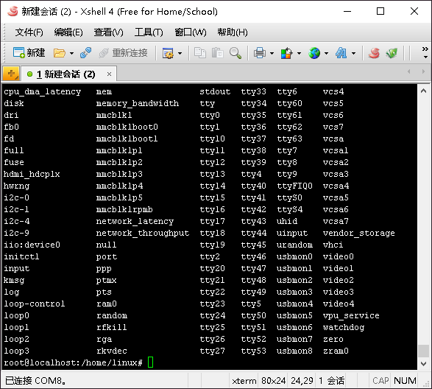

* **实验3：3个LED灯（基于寄存器控制）**

在Ubuntu终端执行：

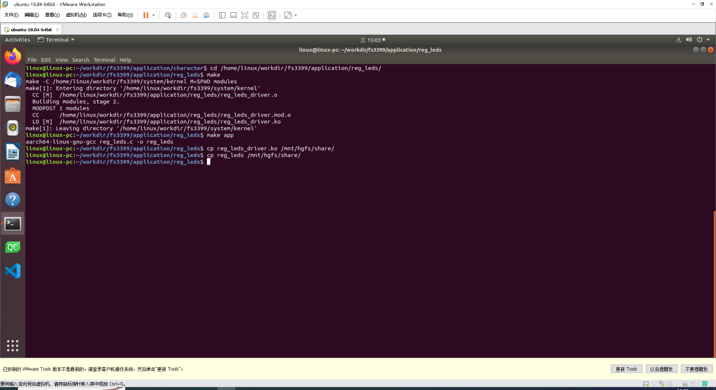

在Xshell上将电脑share目录里的对应文件上传到MPU开发板中，然后运行，结果如下：

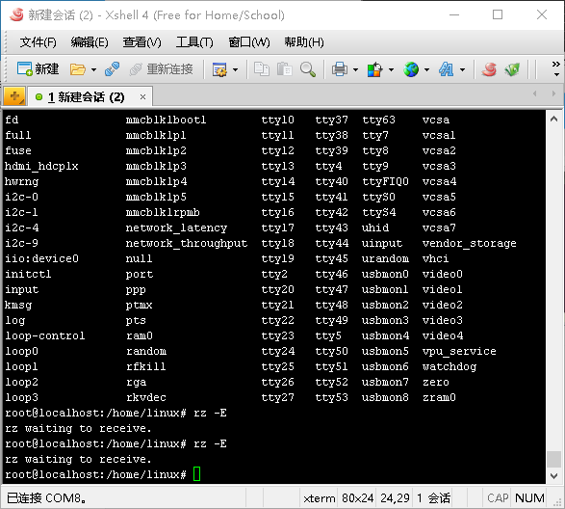

**具体实验现象在压缩包的视频里**

* **实验4：3个LED灯（基于GPIO子系统控制）**

在Ubuntu终端执行：

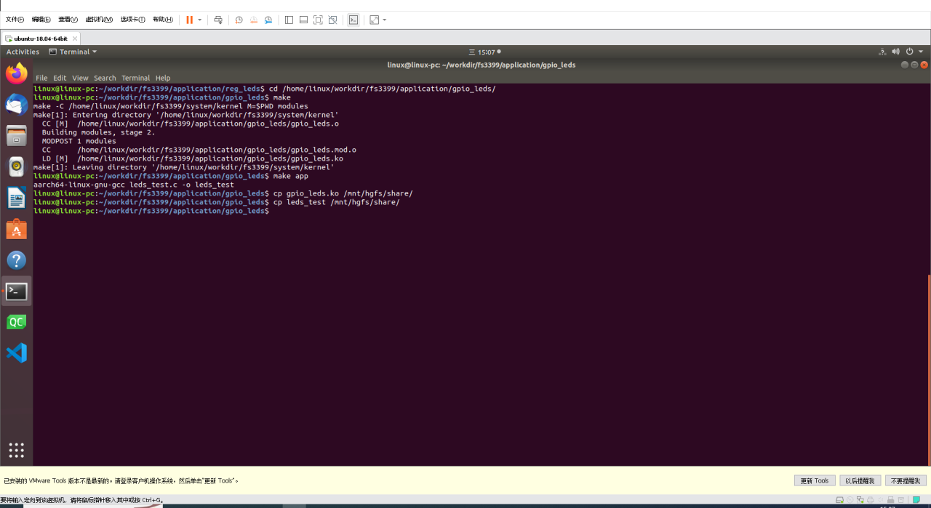

在Xshell上将电脑share目录里的对应文件上传到MPU开发板中，然后运行，结果如下：

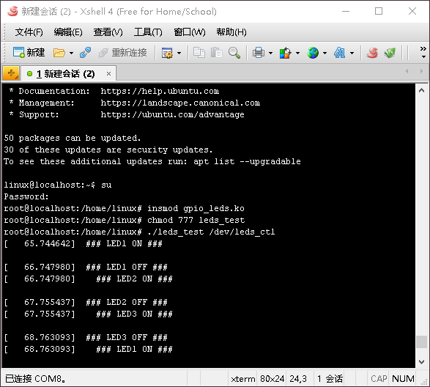

**具体实验现象在压缩包的视频里**

* **实验5：呼吸灯（LED1灯）**

在Ubuntu终端执行：

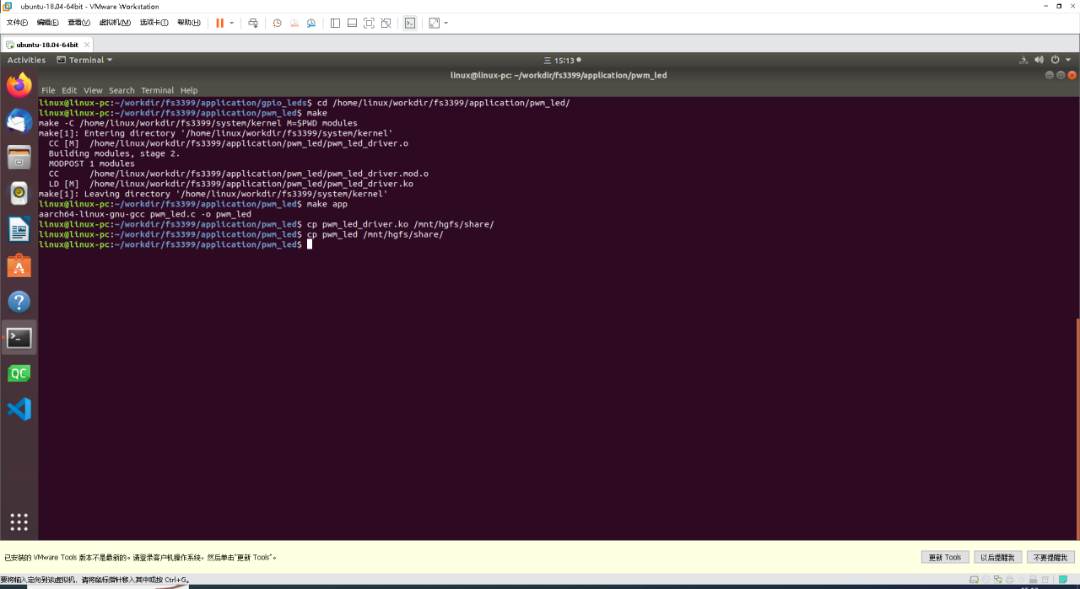

在Xshell上将电脑share目录里的对应文件上传到MPU开发板中，然后运行，结果如下：

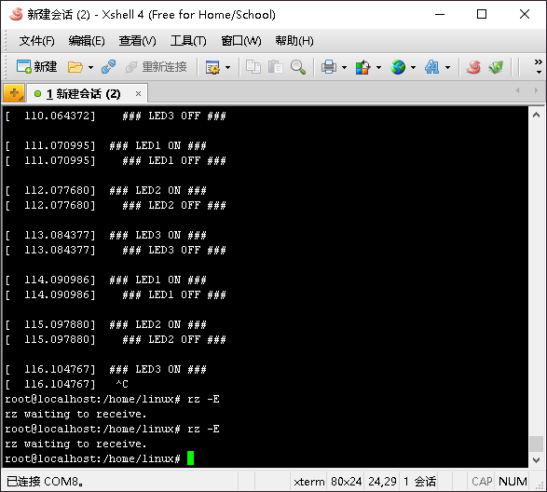

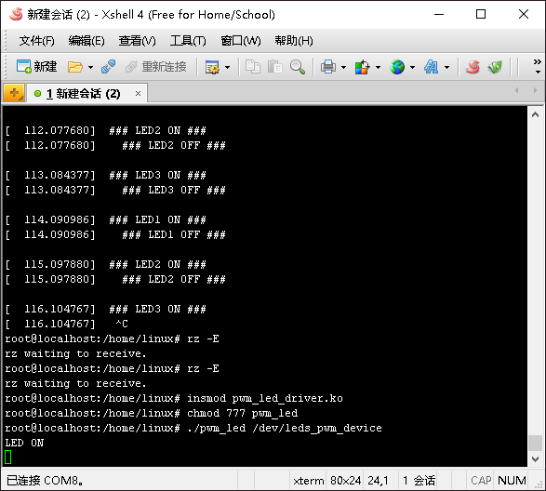

**具体实验现象在压缩包的视频里**

* **实验6：蜂鸣器**

在Ubuntu终端执行：

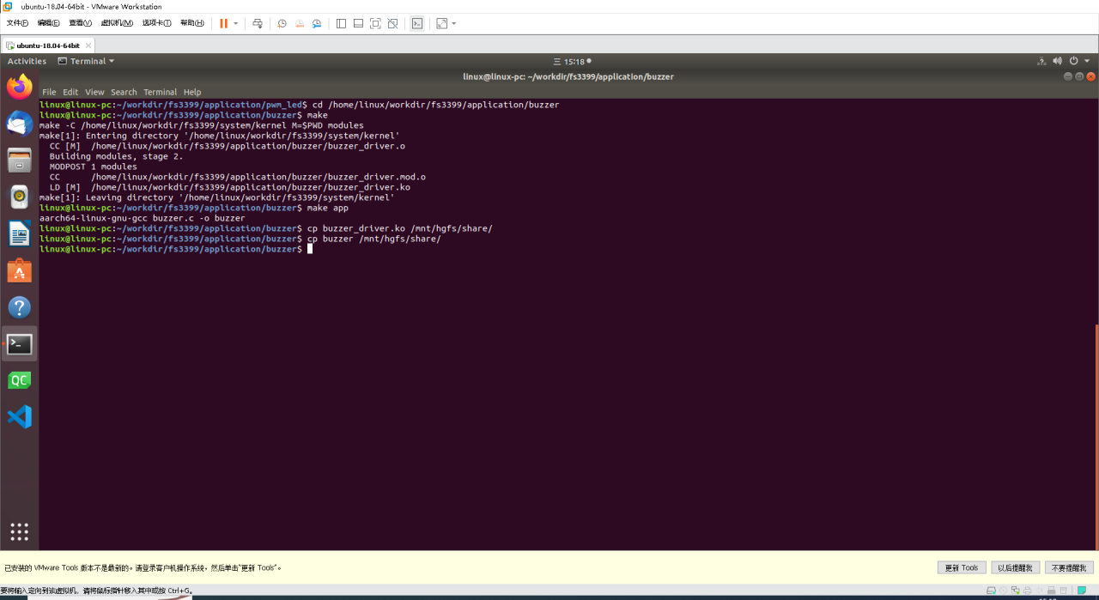

在Xshell上将电脑share目录里的对应文件上传到MPU开发板中，然后运行，结果如下：

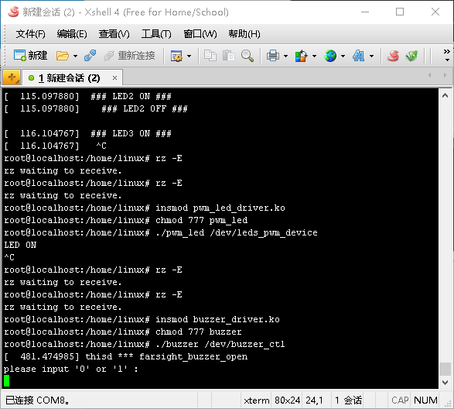

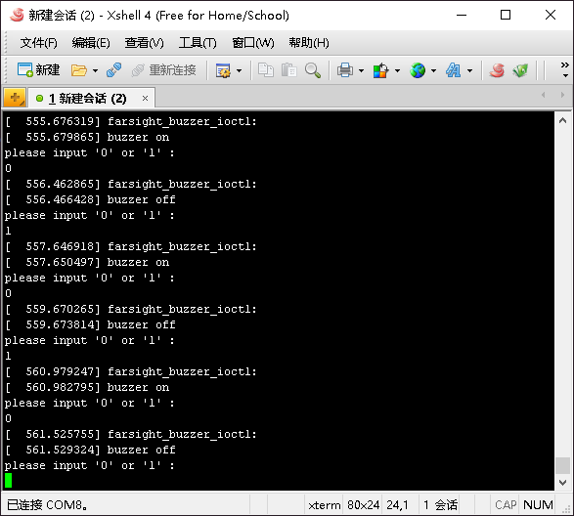

**具体实验现象在压缩包的视频里**

* **实验7：2个按键**

在Ubuntu终端执行：

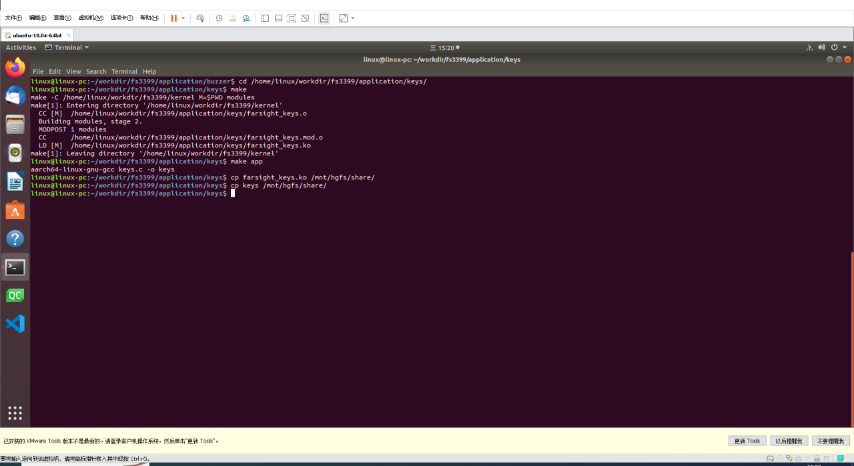

在Xshell上将电脑share目录里的对应文件上传到MPU开发板中，然后运行，结果如下：

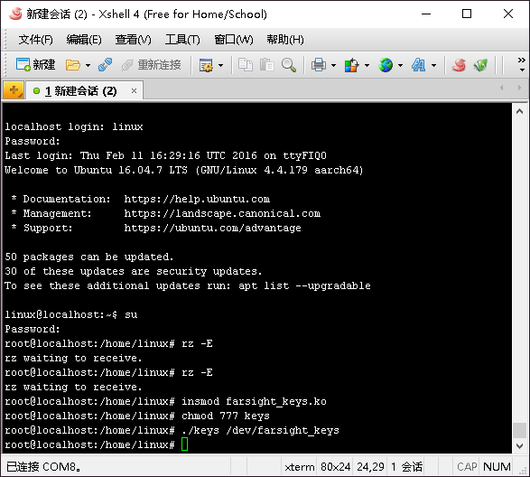

**具体实验现象在压缩包的视频里**

* **实验8：温度传感器（I2C总线）**

在Ubuntu终端执行：

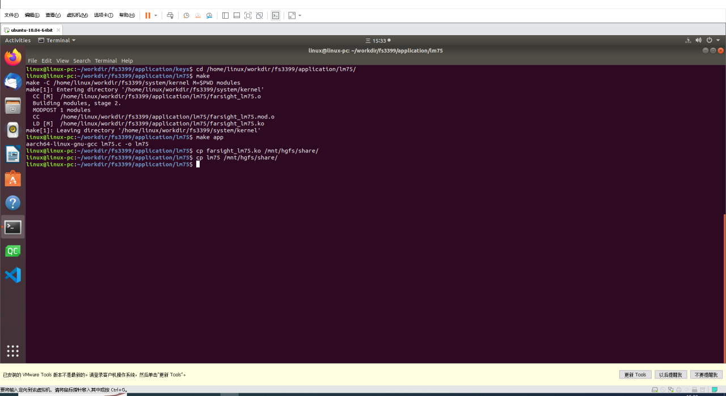

在Xshell上将电脑share目录里的对应文件上传到MPU开发板中，然后运行，结果如下：

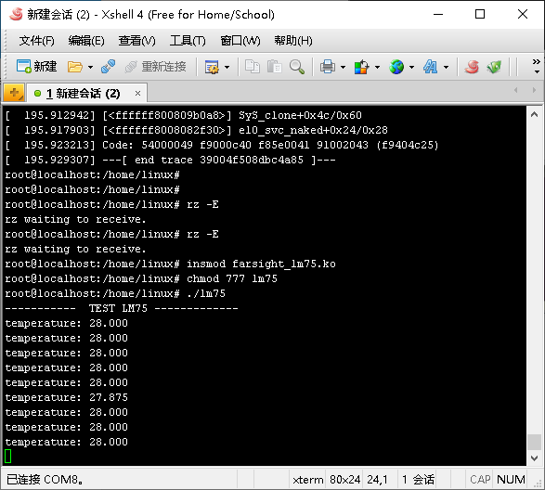

**具体实验现象在压缩包的视频里**

* **实验9：小键盘/数码管**

在Ubuntu终端执行：

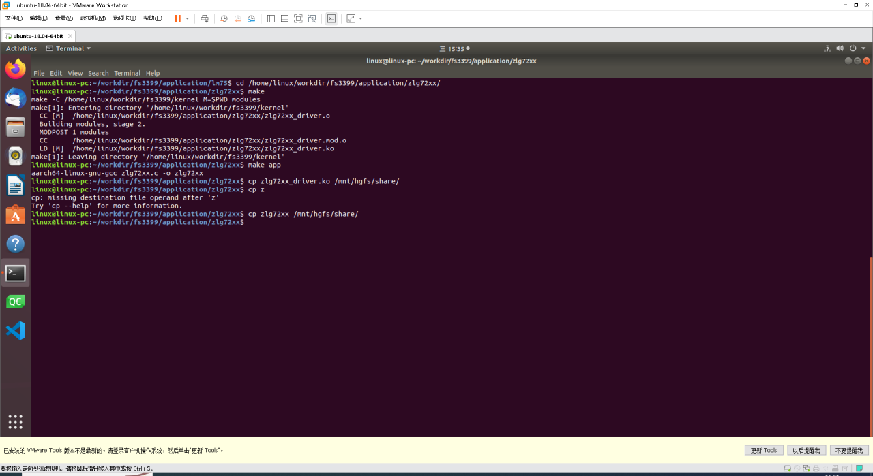

在Xshell上将电脑share目录里的对应文件上传到MPU开发板中，然后运行，结果如下：

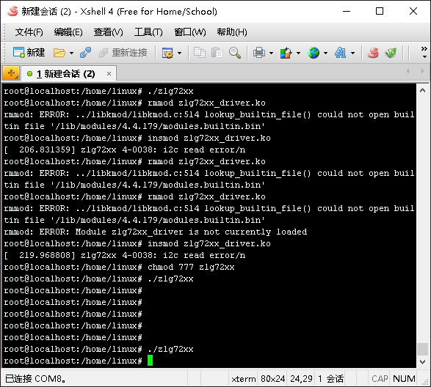

**具体实验现象在压缩包的视频里**

* **实验10：ADC信号采集（电位器+4个传感器）**

在Ubuntu终端执行：

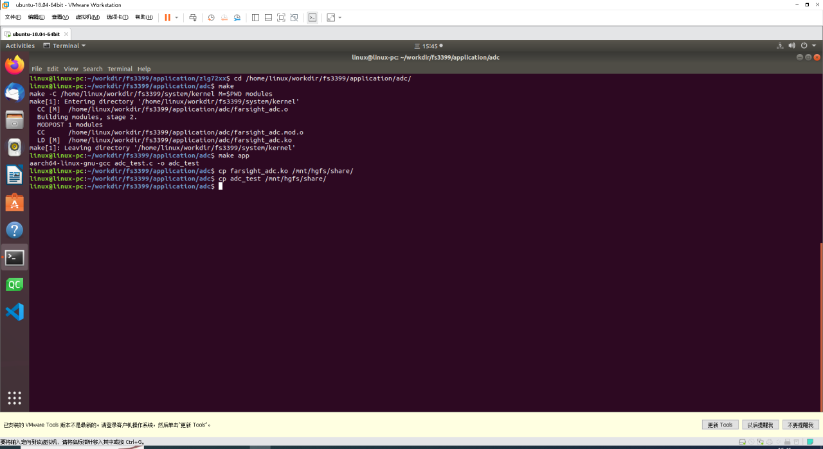

在Xshell上将电脑share目录里的对应文件上传到MPU开发板中，然后运行，结果如下：

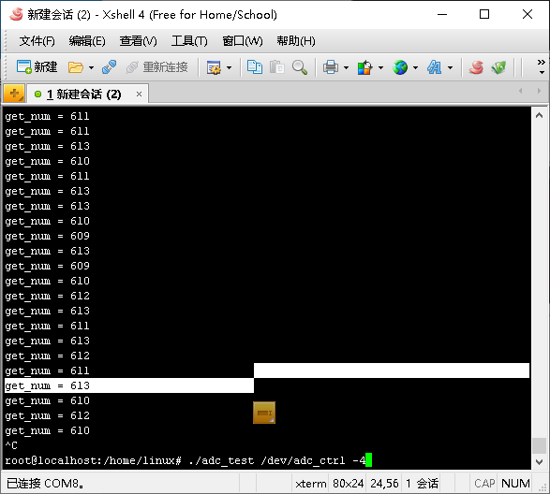

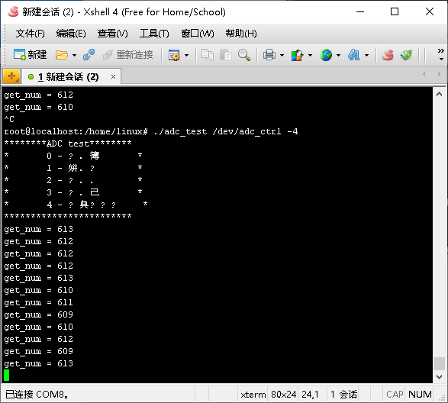

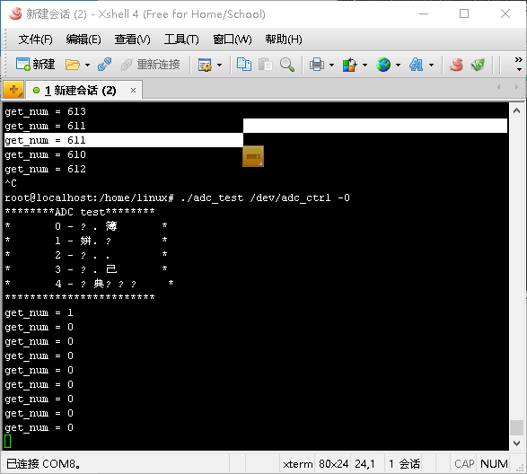

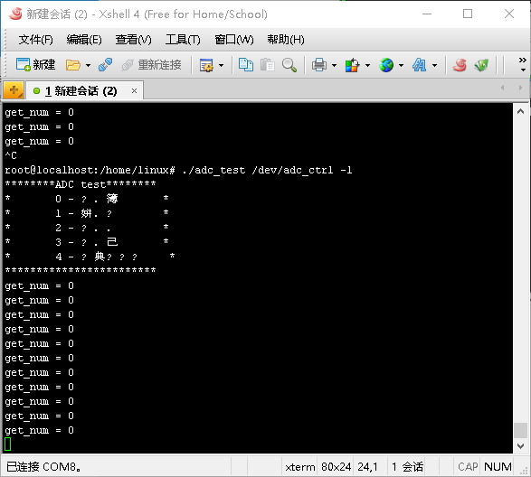

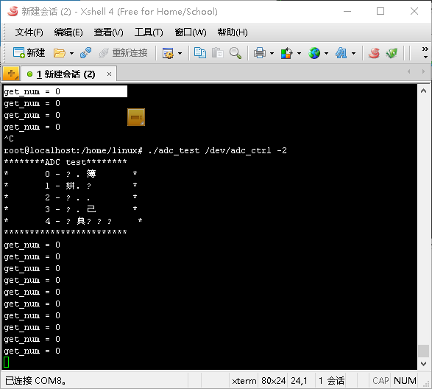

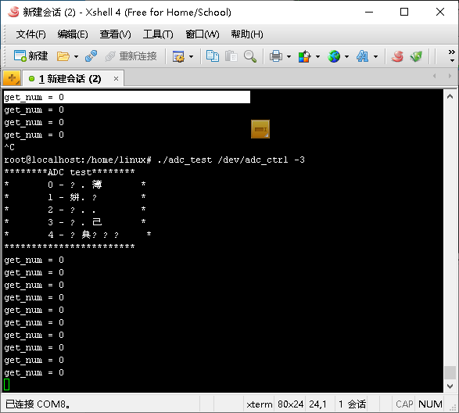

* **实验11：继电器**

在Ubuntu终端执行：

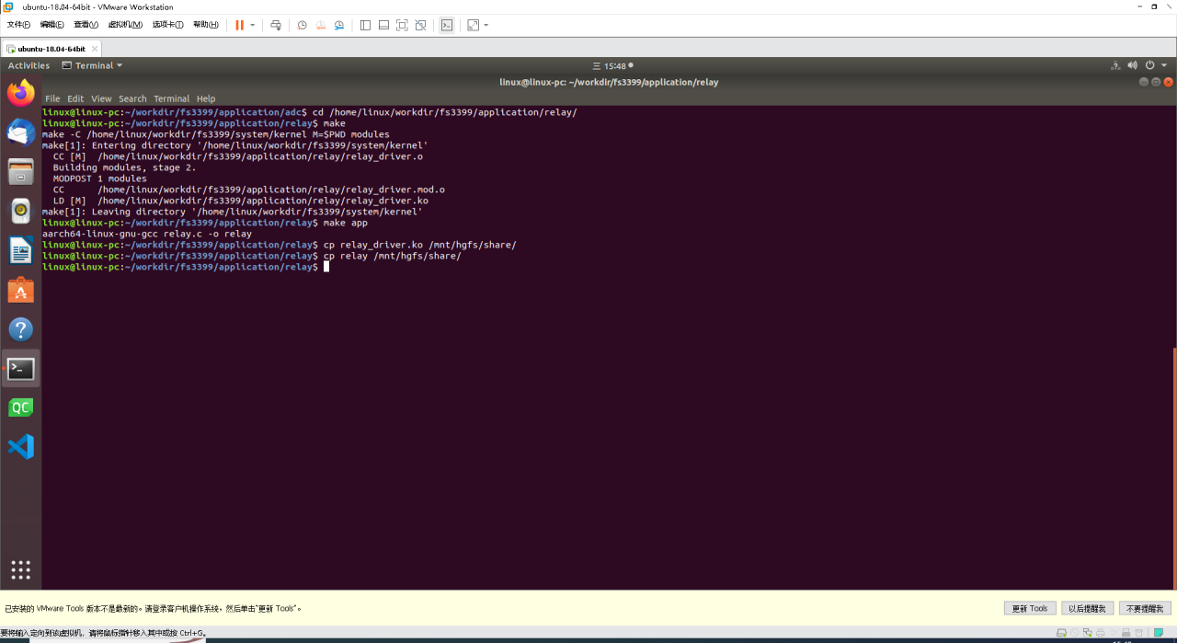

在Xshell上将电脑share目录里的对应文件上传到MPU开发板中，然后运行，结果如下：

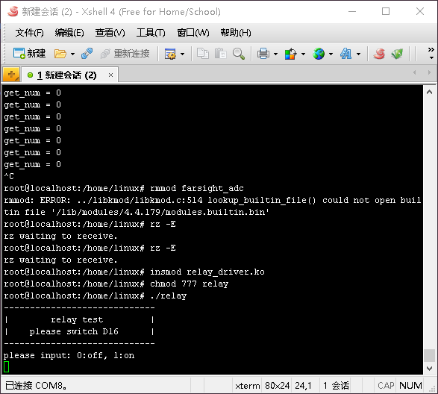

**具体实验现象在压缩包的视频里**

* **实验12：光电开关**

在Ubuntu终端执行：

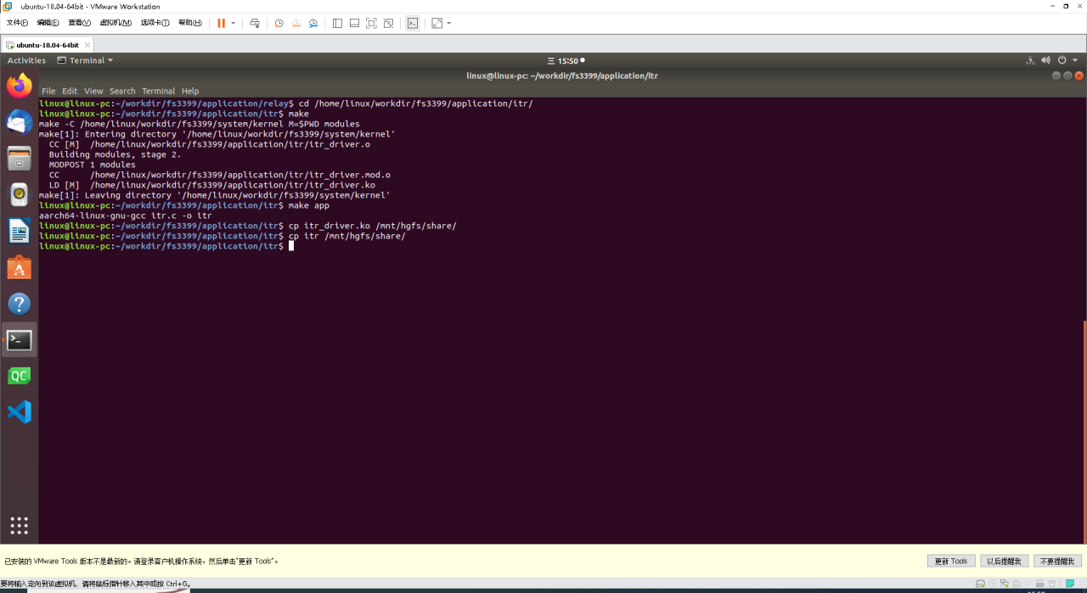

在Xshell上将电脑share目录里的对应文件上传到MPU开发板中，然后运行，结果如下：

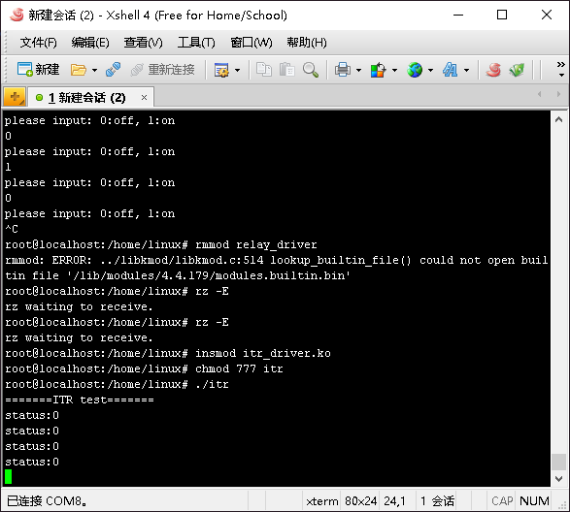

**具体实验现象在压缩包的视频里**

* **实验13：蜂鸣器（实验箱底板）**

在Ubuntu终端执行：

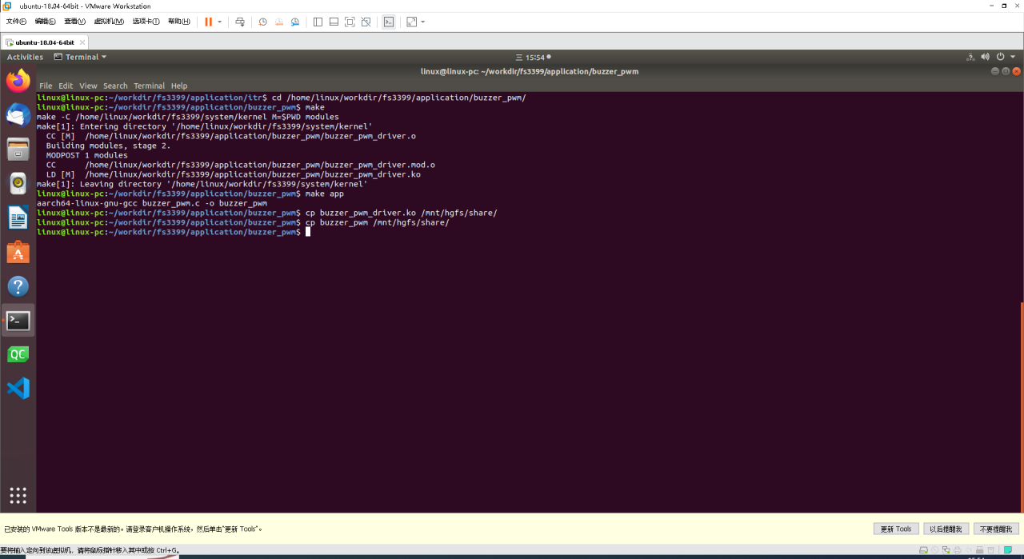

在Xshell上将电脑share目录里的对应文件上传到MPU开发板中，然后运行，结果如下：

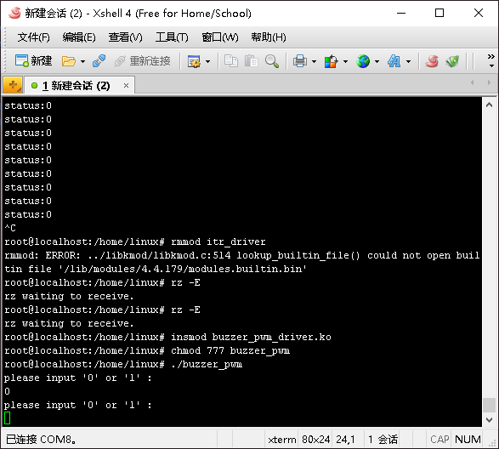

**具体实验现象在压缩包的视频里**

* **实验14：陀机**

在Ubuntu终端执行：

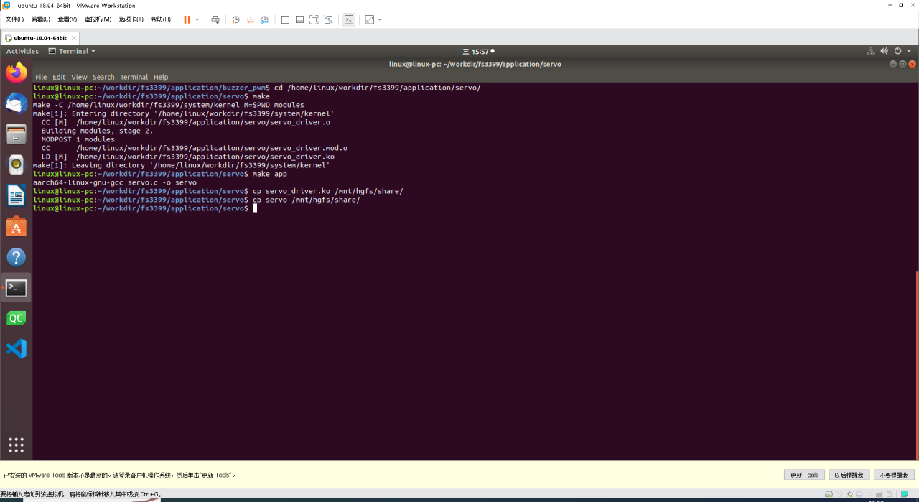

在Xshell上将电脑share目录里的对应文件上传到MPU开发板中，然后运行，结果如下：

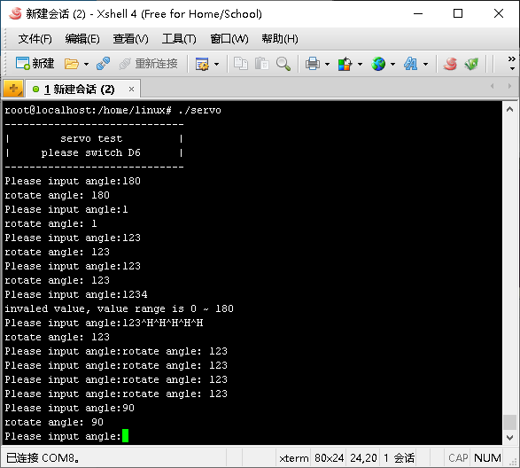

**具体实验现象在压缩包的视频里**

* **实验15：步进电机**

在Ubuntu终端执行：

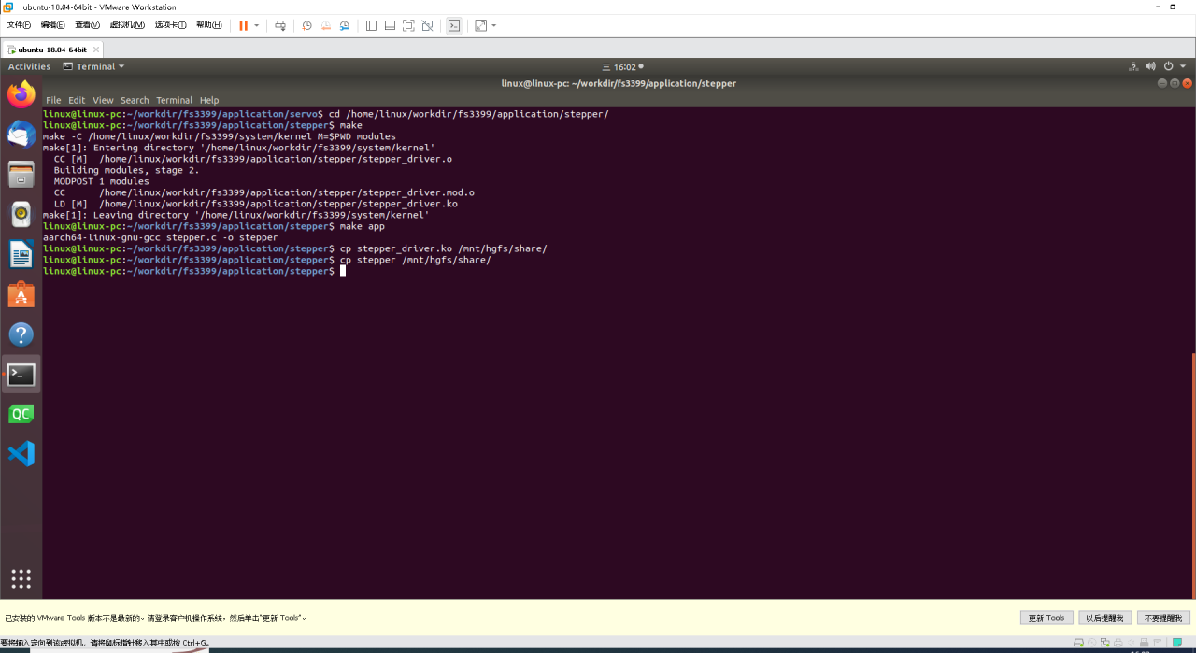

在Xshell上将电脑share目录里的对应文件上传到MPU开发板中，然后运行，结果如下：

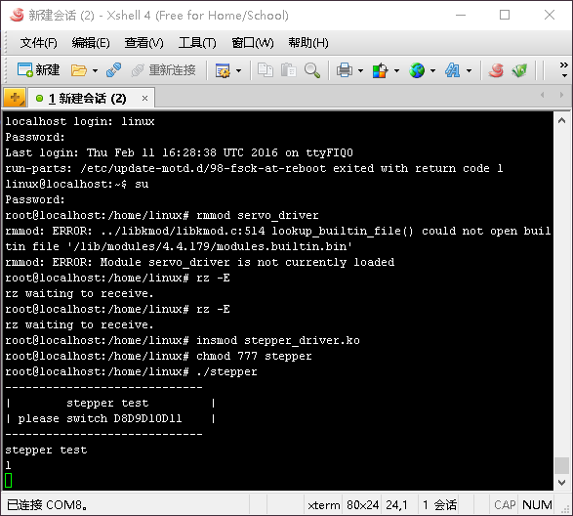

**具体实验现象在压缩包的视频里**

* **实验16：直流电机**

在Ubuntu终端执行：

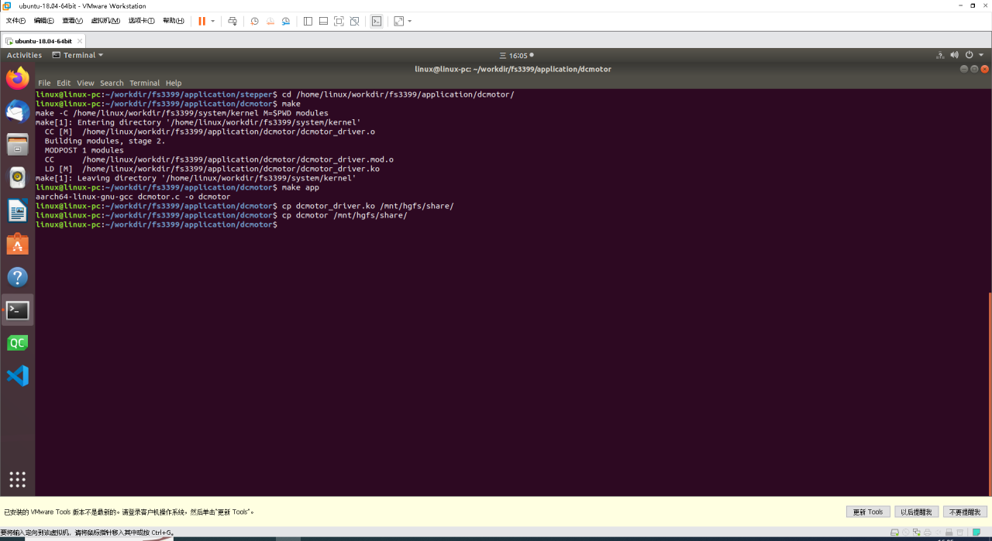

在Xshell上将电脑share目录里的对应文件上传到MPU开发板中，然后运行，结果如下：

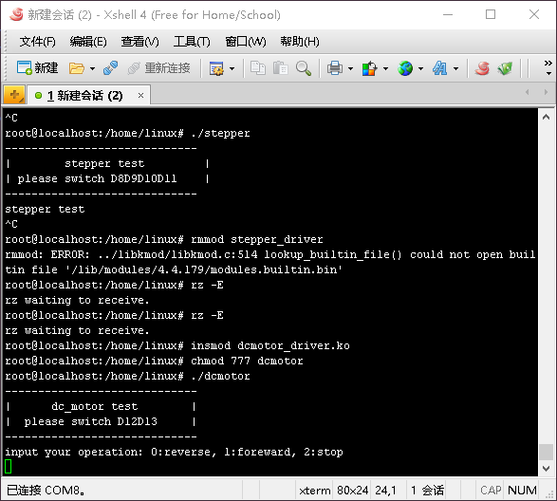

**具体实验现象在压缩包的视频里**

* **实验17：红外遥控器（不需要驱动程序）**

执行结果在压缩包的视频里

* **实验18：三轴磁感应（不需要驱动程序）**

执行结果在压缩包的视频里

* **实验19：RS-485（不需要驱动程序）**

执行结果在压缩包的视频里

* **实验20：CAN总线（不需要驱动程序）**

执行结果在压缩包的视频里